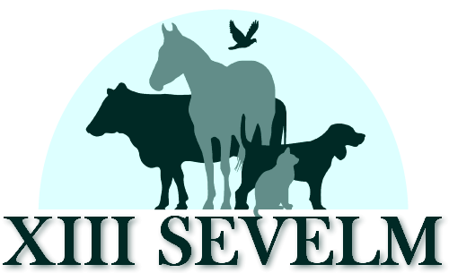

**12 a 15 de junho de 2018**

**TRABALHOS PREMIADOS**

|  |  |  |
| --- | --- | --- |
| **TÍTULO DO TRABALHO** | | **DATA E HORA** |
| **ARTIGO CIENTÍFICO DE PESQUISA** | | |
| **1º LUGAR (44,5 pontos)** | **BEM ESTAR ANIMAL E GUARDA RESPONSÁVEL: FORMANDO CRIANÇAS CONSCIENTES E COM EMPATIA PARA COM OS ANIMAIS** | 13/06 17h30 às 17h45 |
| **2º LUGAR (44,0 PONTOS)** | **REPELêNcia, *IN VITRO*, DO ÓLEO DE *Melaleuca alternifolia* no carrapato bovino** | 13/06 17h45 às 18h |
| **RELATO DE CASO** | | |
| **1º LUGAR (49,0 PONTOS)** | **BLOQUEIO DO PLEXO BRAQUIAL COM BUPIVACAÍNA 0,5% NA CIRURGIA ORTOPÉDICA DE UM CÃO - RELATO DE CASO** | 14/06 17h30 às 17h45 |
| **2º LUGAR (46,5 PONTOS)** | **HAMSTER CHINÊS (CRICETULUS GRISEUS) SUBMETIDO A ENUCLEAÇÃO NO HOSPITAL VETERINÁRIO ESCOLA DA UENP: RELATO DE CASO** | 14/06 17h45 às 18h |

Gostaríamos, primeiramente, de agradecer a todos os autores que se empenharam para enviar seus trabalhos para o XIII SEVELM – Simpósio em Medicina Veterinária Luiz Meneghel. Sem o esforço, dedicação e responsabilidade de cada um, não conseguiríamos realizar esse evento tão importante para os alunos do curso de Medicina Veterinária.

Além disso, gostaríamos de parabenizar os alunos e professores que, a partir de avaliação criteriosa realizada por docentes do curso, obtiveram o título de ‘melhores trabalhos’.

Ressaltamos, ainda, que os quatro melhores trabalhos científicos premiados (1º e 2º lugar das categorias “relato de caso” e “artigo cientifico de pesquisa”) deverão exibir, na forma de slide, uma **apresentação** de no máximo **15 minutos** durante as atividades do evento. O **modelo de apresentação** estará disponível para download no site do evento.

Por fim, desejamos um ótimo simpósio a todos!

Equipe CAVET.